1. 在进入 aptitude 的第一件事, 先按u, 将packages list更新,再做其他的步骤。
2. /键： 进行软件搜索
3. g 预览和安装
4. 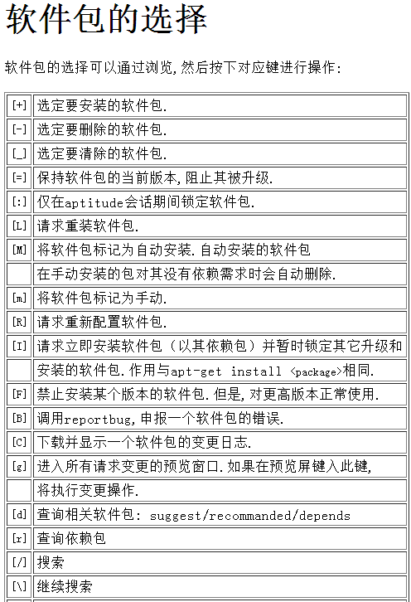
5. Control-u组合键可用于取消上一步的动作.